ПРЕДЛАГАЧИ: Група пратеници

ПРЕДЛОГ-ЗАКОН
ЗА ИЗМЕНУВАЊЕ И ДОПОЛНУВАЊЕ НА ЗАКОНОТ ЗА ЕДНОШАЛТЕРСКИОТ СИСТЕМ И ЗА ВОДЕЊЕ НА ТРГОВСКИОТ РЕГИСТАР И
РЕГИСТАР НА ДРУГИ ПРАВНИ ЛИЦА,
ПО СКРАТЕНА ПОСТАПКА

Скопје, февруари 2019 година

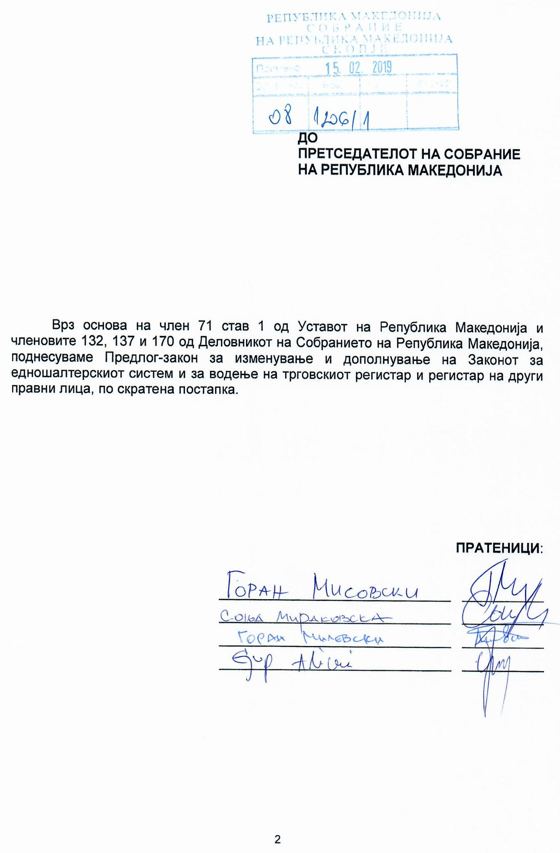

ВОВЕД

- ОЦЕНА НА СОСТОЈБИТЕВООБЛАСТАШТОТРЕБАДАСЕ УРЕДИ СО ПРЕДЛОГ НА ЗАКОНОТ И ПРИЧИНИ ЗА ДОНЕСУВАЊЕ НА ЗАКОНОТ

Со Законот за едношалтерскиот систем и за водење на трговскиот регистар и регистар на други правни лица („Службен весник на Република Македонија“ број 84/2005, 13/2007, 150/2007, 140/2008, 17/11, 53/11, 70/13, 115/14, 97/15, 192/15 и 53/16), се уредува/уредуваат едношалтерскиот систем, водењето на трговскиот регистар и на регистарот на други правни лица, регистарот на физички и правни лица на кои им е изречена санкција забрана за вршење професија, дејност или должност и привремена забрана за вршење одделна дејност, регистар на казни за сторените кривични дела на правни лица од страна на Централниот регистар на Република Македонија, во писмена и електронска форма како и преземањето на водењето на трговскиот регистар, судскиот регистар, регистарот на водните заедници, регистарот на водостопанства, регистарот на здруженија и фондации и регистарот на комори од надлежните судови од страна на Централниот регистар, како и тоа дека ако со закон со кој е определено водењето на регистар не е определена постапката за водењето на тој регистар, уписот ќе се врши според правилата за постапката утврдена во Законот за едношалтерскиот систем и за водење на трговскиот регистар и регистар на други правни лица.
Заради реализација на мерките за подобрување на деловното окружување согласно со препораките на Извештајот на Doing Businesss 2018, а со цел подобрување на бизнис климата во Република Македонија и повисоко рангирање во категоријата отпочнување на бизнисод Извештајот на Светската банка произлезе потребата од воспоставување на заедничка платформа за отпочнување на бизнис. За реализацијата на заедничката платформа за отпочнување на бизнис вклучени се Централниот Регистар на Република Македонија,Агенцијата за вработување на Република Македонија и Управата за јавни приходи.Надлежните институции ги предвидоа потребните технолошки и процесни прилагодувања,меѓутоа за целосна реализација на заедничката платформа потребни се дорегулират овие измениво Законот за едношалтерскиот систем и за водење на трговскиот регистар и регистар на други правни лица.
Со цел задоволување на потребите на субјектите односно на бизнисите кои се основаат во Република Македонија Заедничката платформа за отпочнување на бизнис преставува заедничка организациона поставеност и технолошка интеграција со стандардизирана размена на податоци помеѓуЦентралниот Регистар на Република Македонија,Агенцијата за вработување на Република Македонија и Управата за јавни приходи.
Преку системот на Централниот Регистар на Република Македонија за е-регистрација,подносителот кој ќе основа правен субјект ќе може
- да ги пријави првите вработени-застапници по закон (поврзување на системот на Централниот Регистар на Република Македонија и Агенцијата за вработување на Република Македонија),
- да се регистрира за целите на ДДВ на доброволна основа при иницијална регистрација (поврзување на систенот на Централниот Регистар на Република Македонија и Управата за јавни приходи).

II.ЦЕЛИ, НАЧЕЛА И ОСНОВНИ РЕШЕНИЈА НА ПРЕДЛОГ ЗАКОНОТ

Со Предлог-законза изменување и дополнување на Законотзаедношалтерскиот систем и за водење на трговскиот регистар и регистар на други правни лица,законски ќе се регулираат процесните и технолошките прилагодувања на институциите со цел подобрување на бизнис климата во Република Македониа.

III. ОЦЕНА НА ФИНАНСИСКИТЕ ПОСЛЕДИЦИ ОД ПРЕДЛОГ НА ЗАКОНОТ ВРЗ БУЏЕТОТ И ДРУГИТЕ ЈАВНИ ФИНАНСИСКИ СРЕДСТВА

Предлог законот за изменување и дополнување на Законот заедношалтерскиот систем и за водење на трговскиот регистар и регистар на други правни лицане предизвикува фискални импликации врз Буџетот на Република Македонија.

IV. ПРОЦЕНА НА ФИНАНСИСКИ СРЕДСТВА ПОТРЕБНИ ЗА СПРОВЕДУВАЊЕ НА ЗАКОНОТ И НАЧИН НА НИВНО ОБЕЗБЕДУВАЊЕ КАКО И ПОДАТОЦИ ЗА ТОА ДАЛИ СПРОВЕДУВАЊЕТО НА ЗАКОНОТ ПОВЛЕКУВА МАТЕРИЈАЛНИ ОБВРСКИ ЗА ОДДЕЛНИ СУБЈЕКТИ

За спроведување на овој закон не е потребно обезбедување дополнителни финансиски средства од Буџетот на Република Македонија.

V.ДОНЕСУВАЊЕ НА ЗАКОНОТ ПО СКРАТЕНА ПОСТАПКА

Согласно член 170 од Деловникот на Собранието на Република Македонија, од причина што не се работи за сложен и обемен закон, се предлага Предлогот на законот да се донесе по скратена постапка.

ПРЕДЛОГ-ЗАКОН
ЗА ИЗМЕНУВАЊЕ И ДОПОЛНУВАЊЕ НА ЗАКОНОТ ЗА ЕДНОШАЛТЕРСКИОТ СИСТЕМ И ЗА ВОДЕЊЕ НА ТРГОВСКИОТ РЕГИСТАР И РЕГИСТАР НА ДРУГИ ПРАВНИ ЛИЦА

Член 1
Во Законот за едношалтерскиот систем и за водење на трговскиот регистар и регистар на други правни лица („Службен весник на Република Македонија“ број 84/2005, 13/2007, 150/2007, 140/2008, 17/11, 53/11, 70/13, 115/14, 97/15, 192/15 и 53/16), во членот 4 став 1 по алинејата 4 се додава нова алинеја 5, која гласи:
„- внесување на број на обврзник за данокот на додадена вредност за субјектот на упис (број на ДДВ обврзник)“.
Алинеите 5, 6, 7 и 8 стануваат алинеи 6, 7, 8 и 9.

Член 2
По членот 11 се додава нов наслов и нов член 11-а, кој гласи:

„Член 11-а

Начин на внесување на број на обврсник на данокот на додадена вредност
(број на ДДВ обврзник)

(1) Централниот регистар покрај ЕМБС и ЕДБ врши внесување и на број на обврзник ДДВ на субјектите на упис, во случај на пријава на доброволна регистрација.
(2) Внесувањето на податоци за доброволна регистрација за данокот на додадена вредност за субјектот на упис се врши врз основ на барањето во пријавата за упис, на посебен образец согласно со членот 23 од овој закон.
(3) Внесувањето на податоците за доброволна регистрација за данокот на додадена вредност Централниот регистар го врши електронски, преку електронско поврзување на своите регистри со регистрите на базите на податоци коишто се водат во Управата за јавни приходи.
(4) Внесувањето на бројот на ДДВ, се врши со електронска размена меѓу Управата за јавни приходи и Централниот регистар. Управата за јавни приходи доставувањето на бројот на ДДВ го врши во рок од 90 минути од доставувањето на податоците од страна на Централниот регистар.“.

Член 3
Членот 35 - а менува и гласи:
„ (1) Прилозите (исправите и доказите) поднесени од подносителот на пријавата од членот 34 став (1) од овој закон, кои изворно се составени од субјектот на упис се потпишуваат со електронски потпис на секој учесник во постапката поединечно и имаат значење на оригинал.
(2) Прилозите (исправите и доказите) доставени како прилог кон пријавата за упис, издадени од други надлежни органи се потпишуваат со електронски потпис од овластени лица од надлежните органи и имаат значење на оригинал.
(3) Подносителот од членот 34 став (1) од овој закон прилозите кон пријавата за упис кои се составени во хартиена форма, а кои не се содржани во ставовите (1) и (2) на овој член, мора да ги конвертира, односно пренесе како целина во електронска форма и истите да ги завери со електонски потпис.
(4)Прилозите кои изворно се составени во електронски облик од подносителот од членот 34 став (2) од овој закон и од него потпишани со електронски потпис, имаат значење на оригинал.
(5) Подносителот од членот 34 став (2) од овој закон, прилозите кон пријавата за упис кои се составени во хартиена форма мора да ги конвертира, односно пренесе како целина во електронска форма.
(6) Прилозите од ставот (5) на овој член потпишани со електронски потпис на подносителот од членот 34 став (2) од овој закон имаат значење на заверен препис од оригиналот.“.

Член 4
Во член 44 ставот (3) се менува и гласи:
„Жалбата се поднесува во рок од 15 дена од денот на приемот на решението во писмена форма, односно од денот на неговото објавување на веб старната на Централниот регистар на Република Македонија кога истото е достваено во електронска форма.“.

Член 5

Прописите со кои поблиску се уредуваат начинот, формата и содржината на обрасците за упис, во врска со внесувањето на број на ДДВ обврзник министерот за економија ќе ги усогласи во рок од 30 дена од денот на влегувањето во сила на овој закон.

Член 6
Овој закон влегува во сила со денот на објавувањето во „Службен весник на Република Македонија“.

ОБРАЗЛОЖЕНИЕ НА ПРЕДЛОГ- ЗАКОНОТЗА ИЗМЕНУВАЊЕ И ДОПОЛНУВАЊЕ НА ЗАКОНОТ ЗА ЕДНОШАЛТЕРСКИОТ СИСТЕМ И ЗА ВОДЕЊЕ НА ТРГОВСКИОТ РЕГИСТАР И РЕГИСТАР НА ДРУГИ ПРАВНИ ЛИЦА

I. ОБЈАСНУВАЊЕ НА СОДРЖИНА НА ОДРЕДБИТЕ НА ПРЕДЛОГ ЗАКОНОТ

Предлог законот за изменување и дополнување на Законот за едношалтерскиот систем и за водење на трговскиот регистар и регистар на други правни лица содржи 6 члена.
Со членот 1 се уредува дека Централниот регистар преку едношалтерскиот систем меѓу другото вршивнесување на број на обврзник за данокот на додадена вредност за субјектот на упис (број на ДДВ обврзник).
Во членот 2 се уредува начинот на внесување на број на обврсник на данокот на додадена вредност (број на ДДВ обврзник).
Со членот 3се менува членот 35-а од постојниот Закон со кој се утврдуваат обврските наподносителите на пријавите за упис како лицаовластени со закон и за регистрационите агенти, во однос на прилозите (исправите и доказите) кои изворно се составени од субјектот на упис или се издадени од надлежни органи.
Во ставот 4 сеуредува дека прилозите кои изворно се составени во електронски облик кои во име на подносителот ги поднесува регистрационен агенти кои од него се потпишани со електронски потпис, имаат значење на оригинал. Ставовите (5) и (6) регулираат дека подносителот од членот 34 став (2) од овој закон, прилозите кон пријавата за упис кои се составени во хартиена форма мора да ги конвертира, односно пренесе како целина во електронска форма како и кога прилозите се потпишани со електронски потпис имаат значење на заверен препис од оригиналот.“.
Со членот 4 се уредува декажалбата како правен лек подносителот ја поднесува во рок од 15 дена од денот на приемот на решението во писмена форма, односно од денот на неговото објавување на веб старната на Централниот регистар на Република Македонија кога истото е достваено во електронска форма.
Со членот 5 се уредува обврската на министерот за економија да ги усогласипрописите со кои поблиску се уредуваат начинот, формата и содржината на обрасците за упис, во врска со внесувањето на број на ДДВ обврзник во рок од 30 дена од денот на влегувањето во сила на овој закон.

Со членот 6се определува влегувањето во сила на законот.

II. МЕЃУСЕБНА ПОВРЗАНОСТ НА РЕШЕНИЈАТА СОДРЖАНИ ВО ПРЕДЛОЖЕНИТЕ ОДРЕДБИ

Решенијата содржани во предложените одредби се меѓусебно поврзани.

III. ПОСЛЕДИЦИ ШТО ЌЕ ПРОИЗЛЕЗАТ ОД ПРЕДЛОЖЕНИТЕ РЕШЕНИЈА

Со предложените законски решенија ќе се реализираат мерките за подобрување на деловното окружување согласно препораките на Doing Businesss 2018,а со цел попдобрување на бизнис климата во Република Македонија.

ТЕКСТ НА ОДРЕДБИТЕ ОД ЗАКОНОТ ЗА ЕДНОШАЛТЕРСКИОТ СИСТЕМ И ЗА ВОДЕЊЕ НА ТРГОВСКИОТ РЕГИСТАР И РЕГИСТАР НА ДРУГИ ПРАВНИ ЛИЦАКОИ СЕ ИЗМЕНУВААТ И ДОПОЛНУВААТ

Работи кои се вршат преку едношалтерскиот систем

Член 4
(1) Централниот регистар преку едношалтерскиот систем врши:
- определување и доделување на единствен матичен број на субјектот на уписот (ЕМБС);
- определување на назив и шифра на приоритетна дејност според НКД;
- определување на шифра на организациониот облик на субјектот;
- внесување на единствениот даночен број (ЕДБ) на субјектот на упис;
- внесување на сметка од банка по избор на субјектот на упис и
- други податоци од значење на субјектот на упис.
- внесување на податоци за првото вработување на лицата овластени за застапување (застапник по закон) на субјектите на упис и нивно вклучување во задолжителното социјално осигурување (пензиско, инвалидско и здравствено осигурување) доколку е поднесена пријава и
- давање на електронски сертификати на субјектите на упис кои се издадени од овластените издавачи на електронски сертификати.
(2) Податоците од ставот (1) на овој член Централниот регистар ги внесува во соодветниот образец за упис, согласно со прописот од членот 23 на овој закон. (3) Централниот регистар ја доделува и менува главната приходна шифра. (4) Централниот регистар преку едношалтерскиот систем обезбедува електронско решение за внесување на податоците од членот 3-а став (1) на овој закон.
(5) Централниот регистар преку едношалтерскиот систем обезбедува електронско решение за водење на регистарот на лица кои не можат да основаат и да управуваат со трговски друштва во Република Македонија согласно со одредбите од Законот за трговските друштва.
(6) Централниот регистар преку едношалтерскиот систем обезбедува изразување на деловните и финансиските податоци за субјектите кои се запишани во регистрите и на другите податоци со кои располага, во меѓународно прифатен стандардизиран софтверски јазик.

Член 35-а
(1) Прилозите кои изворно се составени во електронски облик од подносителот од членот 34 став (2) од овој закон и, од него потпишани со електронски потпис, имаат значење на оригинал.
(2) Подносителот од членот 34 став (2) од овој закон прилозите кон пријавата за упис кои се составени во хартиена форма мора да ги конвертира, односно пренесе како целина во електронска форма.
(3) Прилозите од ставот (2) на овој член потпишани со електронски потпис на подносителот од членот 34 став (2) од овој закон имаат значење на заверен препис од оригиналот.

Право на жалба и надлежност за решавање по жалба
Член 44

(1) Против решението за упис е дозволена жалба.
(2) По жалбата против првостепеното решение, односно кога е предвидена можност за право на посебна жалба по заклучок, како второстепен орган решава Комисијата за жалби.
(3) Жалбата се поднесува во рок од осум дена од денот на приемот на решението во писмена форма, односно од денот на неговото објавување на веб страницата на Централниот регистар на Република Македонија кога истото е доставено во електронска форма.
(4) Подносителот на жалбата не може да се повикува на податоци коишто не ги внел во пријавата за упис и на прилози коишто не ги доставил.
(5) Кога со овој закон е определено право на жалба по заклучок, а не е определен рокот за посебна жалба, рокот изнесува три дена од денот на приемот на заклучокот во писмена форма, односно од денот на неговотo објавување на веб страницата на Централниот регистар на Република Македонија ако е доставен во електронска форма.

